HƯỚNG DẪN TÍCH HỢP THƯ VIỆN HỖ TRỢ XÁC THỰC
TÀI LIỆU ĐIỆN TỬ, BẢN SAO ĐIỆN TỬ (PDF)
(Phiên bản 1.0)
NỘI DUNG
I. Về tài liệu hướng dẫn tích hợp tích hợp 2
1.1. Mục đích 2
1.2. Đối tượng sử dụng 2
1.3. Về công cụ tích hợp 2
II. Hướng dẫn triển khai tích hợp trên nền tảng .NET 3
2.1. Giới thiệu giải pháp 3
2.2. Các tính năng cung cấp 3
2.3. Điều kiện triển khai 3
2.4. Các trường hợp sử dụng 3
2.5. Mô hình tích hợp 3
III. Chi tiết thư viện hỗ trợ tích hợp MPKICrypto.dll 4
3.1. Các lớp chính của thư viện phục vụ xác thực 4
3.2. Hướng dẫn tích hợp 4
IV. Hướng dẫn tích hợp dịch vụ xác thực thông qua WebService 8
4.1. Giới thiệu WS 8
4.2. Hướng dẫn cái đặt MPKIWebServicer lên máy chủ 8
4.3. Hướng dẫn tích hợp 9
V. Thông tin liên hệ hỗ trợ 13
5.1. Cục Chứng thực số và Bảo mật thông tin 13
5.2. Bộ phận Hỗ trợ kỹ thuật 13
5.3. Bộ phận Nghiên cứu ứng dụng 14

I. Về tài liệu hướng dẫn tích hợp tích hợp

1.1. Mục đích
Tài liệu hướng dẫn tích hợp này mô tả chi tiết kỹ thuật và các nội dung cần chú ý trong quá trình các cơ quan, đơn vị sử dụng, tích hợp dịch vụ chứng thực chữ ký số do Ban Cơ yếu Chính phủ cung cấp vào các hệ thống thông tin như: dịch vụ công trực tuyến; hệ thống quản lý văn bản, điều hành; hệ thống thông tin một cửa điện tử; hệ thống thông tin chuyên ngành,… trong đó bao gồm:
- Hướng dẫn tích hợp thư viện MPKICrypto của Ban Cơ yếu Chính phủ cho các ứng dụng phát triển trên nền tảng .Net Framework .
- Hướng dẫn tích hợp dịch vụ xác thực thông qua phần mềm WebService do Ban Cơ yếu Chính phủ cung cấp.
- Hướng dẫn xác thực tài liệu điện tử, bản sao điện tử định dạng PDF.

1.2. Đối tượng sử dụng
Cán bộ kỹ thuật, cán bộ phát triển phần mềm, ứng dụng của các cơ quan bộ, ngành, địa phương triển khai tích hợp trên các hệ thống thông tin.

1.3. Về công cụ tích hợp
Bộ công cụ tích hợp xác thực tài liệu, bảo sao điện tử do Ban Cơ yếu Chính phủ cung cấp được publish trên trang chủ của Cục Chứng thực số và Bảo mật thông tin. Để tải về bộ công cụ tích hợp, truy cập vào trang chủ của Cục Chứng thực số và Bảo mật thông tin theo địa chỉ https://ca.gov.vn/tai-phan-mem, tại bộ cài MPKICrypto:
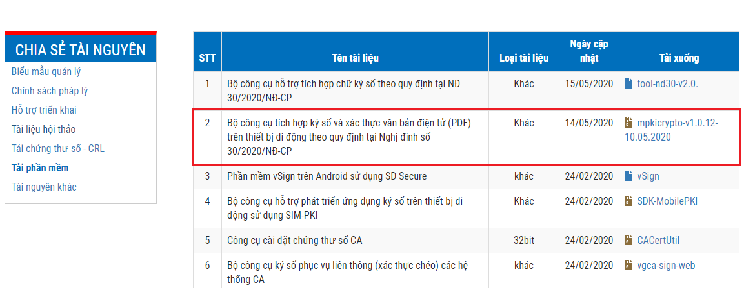
Bộ cài bao gồm:
- Thư mục libs: chứa các thư viện hỗ trợ trên nền tảng .NET (itextSharp.dll, MPKICrypto.dll).
- Thư mục mpkiwebservice: web service tích hợp MPKICrypto hỗ trợ xác thực.

II. Hướng dẫn triển khai tích hợp trên nền tảng .NET

2.1. Giới thiệu giải pháp
Giải pháp hỗ trợ xác thực tài liệu, bản sao điện tử định dạng PDF cho các ứng dụng, hệ thống, phần mềm phát triển trên nền tảng .Net.
Các tệp của thư viện:
TT | Tên tệp | Mô tả
1 | MPKICrypto.dll | File thư viện các hàm xác thực dữ liệu điện tử định dạng PDF

2.2. Các tính năng cung cấp
- Kiểm tra chứng thư số trực tuyến qua danh sách hủy bỏ trực tuyến (CRL) hoặc máy chủ trạng thái chứng thư số trực tuyến (OCSP).
- Hỗ trợ xác thực tài liệu điện tử, bản sao điện tử định dạng PDF.

2.3. Điều kiện triển khai
- Phần mềm ứng dụng phát triển trên nền tảng công nghệ trên .Net Framework 4.5 trở lên;
- Chạy trên các hệ điều hành: Windows 7, 8, 10, Windows Server 2012, Windows Server 2016.

2.4. Các trường hợp sử dụng
Các ứng dụng điều hành tác nghiệp, hệ thống thông tin chuyên ngành, dịch vụ công trực tuyến, cổng thông tin 1 cửa, hệ thống quản ký văn bản…. được phát triển trên nền tảng Desktop và Web.

2.5. Mô hình tích hợp
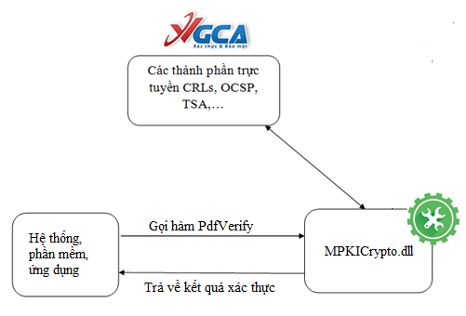
Các hệ thống thông tin, phần mềm, ứng dụng thông qua thư viện (MPKICrypto.dll) có thể gọi các hàm xác thực và nhận kết quả. Thư viện sẽ tự động kết nối các thành phần trực tuyến để kiểm tra tình trạng của chứng thư số, lấy dấu thời gian để xác thực tài liệu điện tử, bản sao điện tử.

III. Chi tiết thư viện hỗ trợ tích hợp MPKICrypto.dll

3.1. Các lớp chính của thư viện phục vụ xác thực
PdfVerifier: Lớp thực hiện chức năng xác thực tài liệu điện tử định dạng PDF
Danh sách thuộc tính và phương thức của lớp:
Tên thuộc tính/  phương thức | Kiểu dữ liệu | Ghi chú
PdfVerifier(String) | PdfVerifier | Hàm khởi tạo đối tượng
InputPdf | String | Đường dẫn tệp PDF đầu vào để ký số

3.2. Hướng dẫn tích hợp
Bước 1: Chuẩn bị dữ liệu đầu vào
Đường dẫn file tài liệu cần xác thực: string inputPdf
Bước 2: Khởi tạo đối tượng PdfVerifier để xác thực chữ ký trên tệp PDF:
PdfVerifier verifier = new PdfVerifier(inputPdf);
Bước 3: Gọi hàm xác thực chữ ký, đặt trong block try...catch để bắt Exception trong quá trình xác thực.
try {
List<PDFSignatureInfo> lst = verifier.Verify();
}
catch (Exception ex)
{
MessageBox.Show(ex.Message);
}
Bước 4: Lấy các thông tin chữ ký thông qua các thuộc tính:
- Nếu danh sách thông tin chữ ký rỗng (lst.Count == 0) có nghĩa là tài liệu chưa được ký số.
- Duyệt từng thông tin chữ ký và lấy ra từng thông tin kiểm tra:
foreach (PDFSignatureInfo info in lst)
- Thông tin tên chữ ký:
info.SignatureName
- Thông tin chứng thư số người ký:
CertInfo cert = new CertInfo(info.SignerCert);
- Thông tin kiểm tra tính toàn vẹn dữ liệu thông qua thuộc tính SignatureStatus:
if (info.SignatureStatus == SignatureValidity.None)
{
Console.WriteLine("Tài liệu chưa bị thay đổi");
}
else if ((info.SignatureStatus & SignatureValidity.DocumentModified) != SignatureValidity.None)
{
Console.WriteLine("Nội dung tài liệu đã bị thay đổi");
}
else
{
Console.WriteLine("Lỗi khuôn dạng chữ ký số");
}

- Thông tin kiểm tra chứng thư số người ký:
DateTime checkingTime = (info.TspValue == DateTime.MaxValue) ? info.SigningTime : info.TspValue;
System.Security.Cryptography.X509Certificates.X509Certificate2 x509 = new System.Security.Cryptography.X509Certificates.X509Certificate2(info.SignerCert)
try
{
CertChecker checker = new CertChecker(x509,checkingTime)
{
OnlineCheckingAllowed = true,
CheckingViaOcsp = false,
};
int result = checker.Check();
switch (result)
{
case CertChecker.CERT_IS_REVOKED:
throw new CertCheckingException("Chứng thư số đã bị thu hồi");
case CertChecker.CERT_EXPIRED:
throw new CertCheckingException("Chứng thư số đã hết hạn sử dụng");
case CertChecker.CERT_NOT_YET_VALID:
throw new CertCheckingException("Chứng thư số chưa có hiệu lực");
case CertChecker.COULDNOT_DOWNLOAD_CRL:
throw new Exception("Lỗi tải danh sách chứng thư bị thu hồi");
case CertChecker.CA_CERT_IS_REVOKED:
throw new CertCheckingException("Chứng thư số CA đã bị thu hồi");
case CertChecker.INVALID_CERT_CHAIN:
throw new CertCheckingException("Đường dẫn chứng thực không hợp lệ");
case CertChecker.INVALID_CRL:
throw new Exception("Danh sách CTS bị thu hồi không hợp lệ");
case CertChecker.INVALID_CRL_DIST_POINTS:
throw new Exception("Lỗi cấu trúc CTS - đường dẫn danh sách CTS bị thu hồi không hợp lệ");
case CertChecker.OCSP_RESP_UNKNOWN:
throw new Exception("Dịch vụ OCSP trả về kết quả UNKNOWN");
case CertChecker.UNTRUSTED_ROOT:
throw new CertCheckingException("Chứng thư số không tin cậy");
case CertChecker.ONLINE_CHECKING_CERT_DISABLED:
Console.WriteLine("Chứng thư số không được kiểm tra trực tuyến");
break;
default:
Console.WriteLine("Chứng thư số hợp lệ");
break;
}
}
catch (CertCheckingException ex)
{
Console.WriteLine("Không hợp lệ: " + ex.Message);
}
catch (Exception ex)
{
Console.WriteLine("Không đủ thông tin kiểm tra: " + ex.Message);
}

- Thông tin kiểm tra Dấu thời gian:
if (info.TSACert == null)
{
Console.WriteLine("Chữ ký không được cấp dấu thời gian");
}
else
{
try
{
System.Security.Cryptography.X509Certificates.X509Certificate2 x509TSA = new System.Security.Cryptography.X509Certificates.X509Certificate2(info.TSACert)
CertChecker checkTSA = new CertChecker(x509TSA,checkingTime)
{
OnlineCheckingAllowed = true, CheckingViaOcsp = true,};
int result = checkTSA.Check();
switch (result)
{
case CertChecker.CERT_IS_REVOKED:
throw new CertCheckingException("Chứng thư số đã bị thu hồi");
case CertChecker.CERT_EXPIRED:
throw new CertCheckingException("Chứng thư số đã hết hạn sử dụng");
case CertChecker.CERT_NOT_YET_VALID:
throw new CertCheckingException("Chứng thư số chưa có hiệu lực");
case CertChecker.COULDNOT_DOWNLOAD_CRL:
throw new Exception("Lỗi tải danh sách chứng thư bị thu hồi");
case CertChecker.CA_CERT_IS_REVOKED:
throw new CertCheckingException("Chứng thư số CA đã bị thu hồi");
case CertChecker.INVALID_CERT_CHAIN:
throw new CertCheckingException("Đường dẫn chứng thực không hợp lệ");
case CertChecker.INVALID_CRL:
throw new Exception("Danh sách CTS bị thu hồi không hợp lệ");
case CertChecker.INVALID_CRL_DIST_POINTS:
throw new Exception("Lỗi cấu trúc CTS - đường dẫn danh sách CTS bị thu hồi không hợp lệ");
case CertChecker.OCSP_RESP_UNKNOWN:
throw new Exception("Dịch vụ OCSP trả về kết quả UNKNOWN");
case CertChecker.UNTRUSTED_ROOT:
throw new CertCheckingException("Chứng thư số không tin cậy");
case CertChecker.ONLINE_CHECKING_CERT_DISABLED:
Console.WriteLine("Chứng thư số không được kiểm tra trực tuyến");
break;
default:
Console.WriteLine("Chứng thư số hợp lệ");
break;
}
}
catch (CertCheckingException ex)
{
Console.WriteLine("Không hợp lệ: " + ex.Message);
}
catch (Exception ex)
{
Console.WriteLine("Không đủ thông tin kiểm tra: " + ex.Message);
}
}
- Các lỗi phát sinh:
+ ArgumentException: Lỗi tham số đầu vào
+ CertCheckingException: Lỗi quá trình kiểm tra chứng thư số
+ Exception: Lỗi tiến trình
- Kết quả của hàm: trả về trạng thái các thông tin xác thực của tài liệu, văn bản truyền vào. Các trạng thái xác thực bao gồm:
Chi tiết xác thức | Trạng thái
Thông tin chữ ký số | Chữ ký không hợp lệ (Xảy ra do tài liệu đã bị thay đổi; chứng thư số ký không hợp lệ, …)
 | Chữ ký hợp lệ (Là chữ ký được ký bởi chứng thư số hợp lệ, tài liệu điện tử chưa bị thay đổi và chữ ký được cấp dấu thời gian tin cậy.)
 | Không đủ thông tin để xác thực chữ ký (Chứ ký được ký bởi chứng thư hợp lệ, tài liệu chưa bị thay đổi, nhưng không được cấp dấu thời gian tin cậy)
Thông tin tài liệu điện tử | Tài liệu chưa bị thay đổi.
 | Nội dung tài liệu chưa bị thay đổi, có bổ xung thêm các chú thích, phê duyệt, ký số,….
 | Nội dụng của tài liệu đã bị thay đổi sau khi ký số.
Thông tin chứng thư số | Không đủ thông tin xác thực chứng thứng số
 | Chứng thư số hợp lệ
 | Chứng thư số không hợp lệ
Thông tin dấu thời gian | Dấu thời gian hợp lệ
 | Dấu thời gian không hợp lệ
 | Chữ ký không được gắn dấu thời gian

IV. Hướng dẫn tích hợp dịch vụ xác thực thông qua WebService

4.1. Giới thiệu WS
Verify WebService do Ban Cơ yếu Chính phủ cung cấp, được xây dựng nhằm hỗ trợ xác thực các tài liệu, bản sao điện tử cho các hệ thông thông tin trên nhiều nền tảng khác nhau.
Giao diện WS chứa hàm xác thực: PdfVerifier(byte[] inputPdf, bool revocationChecking), trong đó:
- inputPDF – tài liệu, bản sao cần xác thực dạng mảng bytes;
- revocationChecking – điều kiện có sử dụng các dịch vụ kiểm tra CTS trực tuyến hay không?
Các lỗi phát sinh:
- ArgumentException: Lỗi tham số đầu vào
- CertCheckingException: Lỗi quá trình kiểm tra chứng thư số
- Exception: Lỗi tiến trình

4.2. Hướng dẫn cái đặt MPKIWebServicer lên máy chủ
4.2.1 Yêu cầu về máy chủ
Phần cứng máy chủ dịch vụ xác thực có thể theo lựa chọn dưới đây, hoặc tương đương:
Hệ điều hành | Windows Server 2012
CPU, RAM, Hard drive, etc | CPU: 1 x Intel® Xeon-Silver 4110 (2.1GHz/8-core/85W)
 | Memory: 2 x 16 GB RDIMM DR 2600 MT/s (2 x 16 GB)
 | Hard drive: Intel D3-S4510 960GB, SATA 6Gb/s, 3D, TLC 2.5", 7.0mm
 | Network Controller: 1Gb Ethernet 2-Port 331i Adapter plus

4.2.2 Các bước cài đặt
Bước 1: Cài đặt .net framework 4.5. Yêu cầu: File cài đặt .Net 4.5
Bước 2: Cài đặt dịch vụ web server IIS. Chú ý Enable Client Certificate Mapping Authentication.
Bước 3: Cài đặt Webservice MPKISignService. Cấu hình Dịch vụ OCSP, CRL.
Trên máy chủ web server đã cài đặt, tạo mới một một Website.
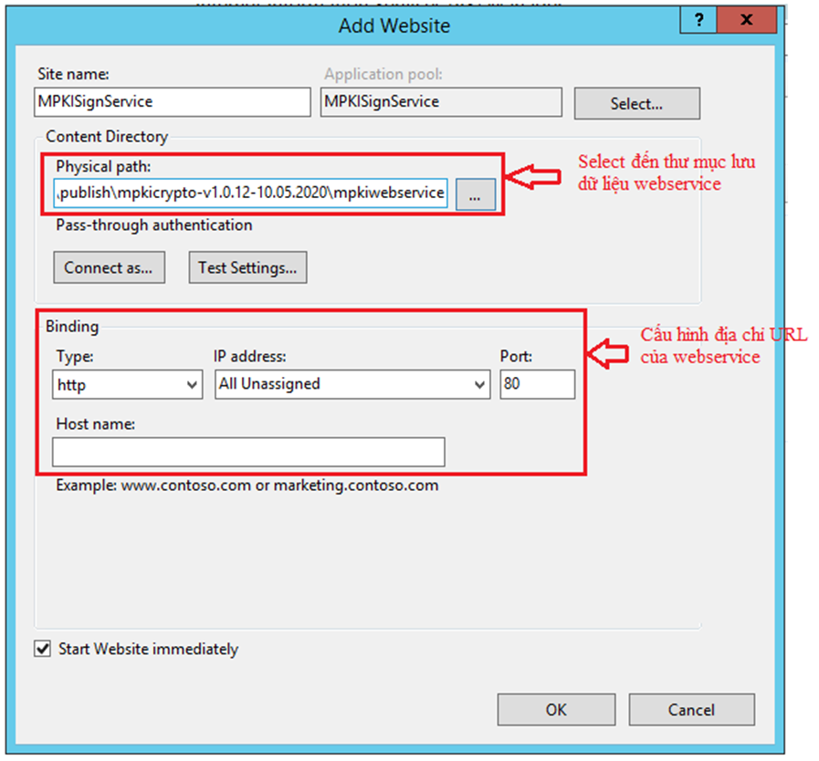
Lưu ý: “Physical path” – đường dẫn đến thư mục lưu webservice tích hợp thư viện MPKICrypto đã chuẩn bị mục I.3 (thư mục mpkiwebservice)
Bước 4: Test ứng dụng kết nối đến dịch vụ.
Sau khi cài đặt webserivce, nhận được giao diện hàm VerifyPDF và địa chỉ url file wsdl của hàm VerifyPDF để chuẩn bị tích hợp cho các hệ thống, phầm mềm.

4.3. Hướng dẫn tích hợp
Trường hợp 1: Generate with Visual Studio
Bước 1: Generate code từ file WSDL
- Mở Developer Command Prompt for VS
- Chuyển thư mục lưu file kết quả (Không bắt buộc)
- Chạy lệnh: wsdl + url (trong đó url: địa chỉ file wsdl hàm Verify WS của webservice đã cài đặt ở mục 3.2)
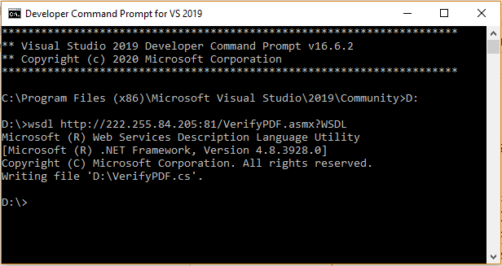
Kết quả: file “VerifyPDF.cs” có chứa hàm xác thực: Public string PdfVerifier(byte[] inputPdf, bool revocationChecking)
public string Verify([System.Xml.Serialization.XmlElementAttribute(DataType = "base64Binary")] byte[] inPdf, bool revocationChecking)

Bước 2: Add file thu được vào project
Bước 3: Khi cần xác thực tài liệu, bản sao điện tử, gọi hàm: PdfVerifier(byte[] inputPdf, bool revocationChecking)

Hướng dẫn xác thực:
Sau khi có file tích hợp xác thực sử dụng WS do Ban Cơ yếu Chính phủ cung cấp, để thực hiện xác thực tài liệu bản sao điện tử, thực hiện theo các bước:
Bước 1: Chuẩn bị dữ liệu đầu vào:
- Dữ liệu cần ký dạng mảng bytes: byte[] inputBuff
- Điều kiện kiểm tra CTS trực tuyến: bool revocationChecking
Bước 2: Khởi tạo đối tượng VerifyPDF để xác thực:
MPKICrypto.WS.VerifyPDF client = new MPKICrypto.WS.VerifyPDF();
Bước 3: Gọi hàm xác thực
try
{
string json = client.Verify(inBuff, true);
}
catch (Exception ex)
{
Console.WriteLine(ex.Message);
}
Kết quả: chuỗi chứa thông tin xác thực định dạng JSON, bao gồm các thông tin:
- Trạng thái tài liệu xác thực;
- Thông tin, trạng thái chứng thư số ký;
- Trạng thái Dấu thời gian, thông thin CTS của Dấu thời gian;
- Trạng thái chữ ký số trên tài liệu.
Trường hợp 2: Generate with NetBeans phiên bản từ 8.2
Bước 1: Trong project phát triển hệ thống, ứng dụng, tạo “Web Service Client”
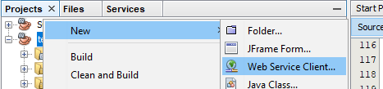

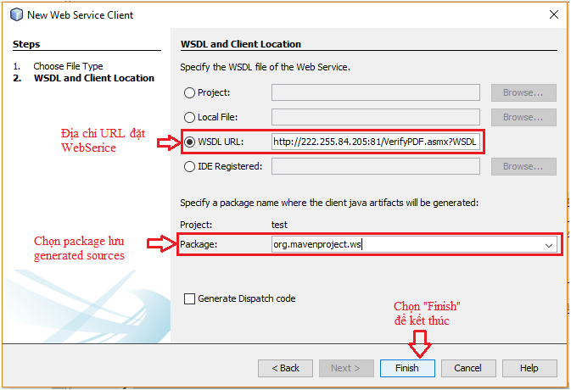

Kết quả generate:
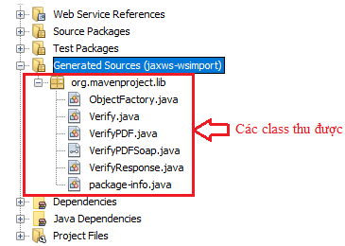
Trong đó:
- VerifyPDF.java: class khởi tạo đối tượng để xác thực.
- VerifyPDFSoap.java: interface chứa hàm xác thực.
public String verify(
@WebParam(name = "inPdf", targetNamespace = "http://ca.gov.vn/")
byte[] inPdf,
@WebParam(name = "revocationChecking", targetNamespace = "http://ca.gov.vn/")
boolean revocationChecking);
Bước 2: Chuẩn bị dữ liệu đầu vào:
- Dữ liệu cần ký dạng mảng bytes: byte[] inPdf;
- Điều kiện kiểm tra CTS trực tuyến: boolean revocationChecking.
Bước 3: Khởi tạo đối tượng VerifyPDF để xác thực
VerifyPDF client = new VerifyPDF();
Bước 4: Khởi tạo interface xác thực
VerifyPDFSoap ws = client.getVerifyPDFSoap();
Bước 5: Gọi hàm xác thực
String result = ws.verify(inPdf, revocationChecking);
Kết quả: chuỗi chứa thông tin xác thực định dạng JSON, bao gồm các thông tin:
- Trạng thái tài liệu xác thực;
- Thông tin, trạng thái chứng thư số ký;
- Trạng thái Dấu thời gian, thông thin CTS của Dấu thời gian;
- Trạng thái chữ ký số trên tài liệu.

Sample kết quả thông tin xác thực định dạng JSON
{
Filename:null,
DocumentStatus:{Status:0,Description:"Tất cả chữ ký số trên tài liệu đều hơp lệ"},
CheckingTime:"6/23/2020 4:57:32 PM",
SignatureDetails:[
{SignatureName:"Signature1",
ValidationStatus:{
Status:0,
Description:"Chữ ký hợp lệ"},
SigInfo:{
SigningTime:"6/18/2020 10:54:39 AM",
SignerCert:{
Subject:"Ninh Thị Liễu",
Email:"lieunt@pki.gov.vn",
Issuer:null,
SerialNumber:"31B512",
ValidFrom:"4/28/2020 4:40:16 PM",
ValidTo:"4/27/2025 4:40:16 PM",
Base64Data:"MIIGRz+qucV....",
Thumbprint:null},
TSACert:{
Subject:"Máy chủ cấp dấu thời gian 02",
Email:"",
Issuer:null,
SerialNumber:20,
ValidFrom:"6/5/2019 1:22:39 AM",
ValidTo:"6/3/2024 1:22:39 AM",
Base64Data:"MIIFaDCCBFC....",
Thumbprint:null},
TspValue:"6/18/2020 10:54:44 AM"},
ValidationDetails:{
Integrity:{Status:0,Description:"Nội dung tài liệu chưa bị thay đổi"},
SignerCertStatus:{Status:0,Description:"Chứng thư số hợp lệ"},
TSACertStatus:{Status:0,Description:"Chứng thư số hợp lệ"}}
}]
}

V. Thông tin liên hệ hỗ trợ

5.1. Cục Chứng thực số và Bảo mật thông tin
- Địa chỉ: Số 23, Ngụy Như Kon Tum, Thanh Xuân, Hà Nội
- Điện thoai: 0243.773.8668
- Email: ca@bcy.gov.vn
- Website: https://ca.gov.vn

5.2. Bộ phận Hỗ trợ kỹ thuật
- Đầu mối liên hệ: Đ/c Nguyễn Anh Tú, Giám đốc Trung tâm Hỗ trợ kỹ thuật.
- Điện thoại: 0946688109
- Email: natu@bcy.gov.vn

5.3. Bộ phận Nghiên cứu ứng dụng
- Đầu mối liên hệ: Đ/c Phạm Công Thảo, Trưởng phòng Nghiên cứu ứng dụng và Bảo mật thông tin
- Điện thoại: 0962594424
- Email: pcthao@bcy.gov.vn

